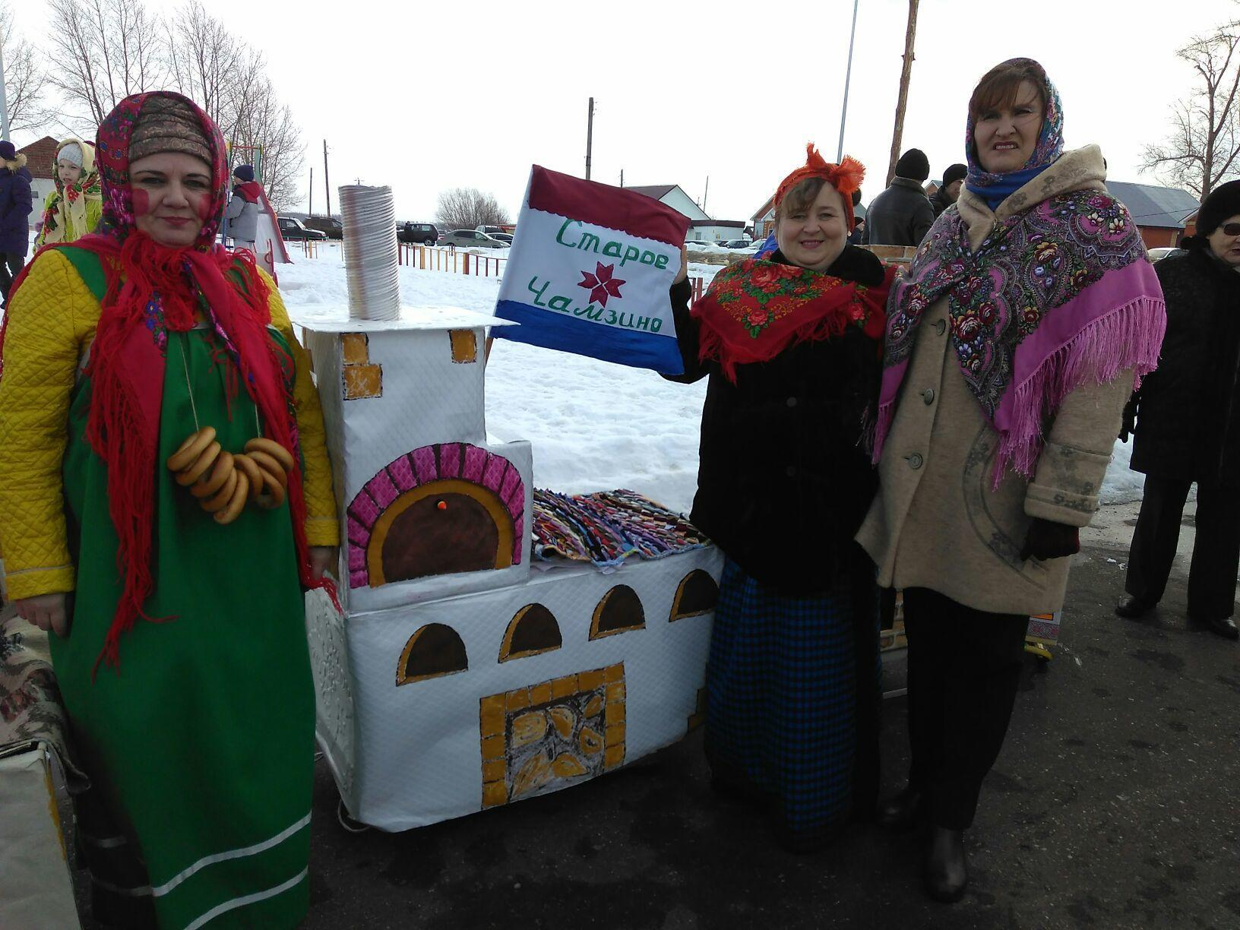
«Старочамзинская печка» на районном мероприятии «Прощай Масленица» с работниками ДК.
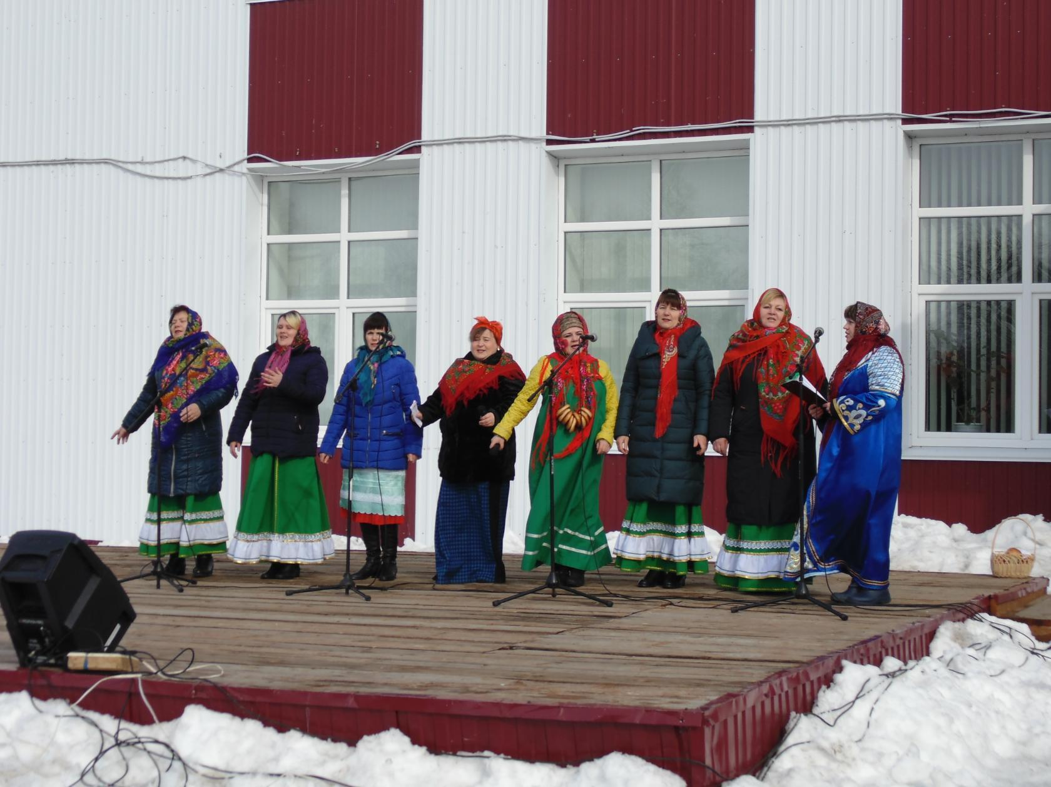
Ансамбль «Звонница». Работники ДК на площади в с. Большое Игнатово, в роли Марфушеньки-Душеньки- Фролова А.В., Маманя- Зайкина Н.В.

